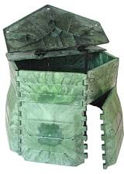
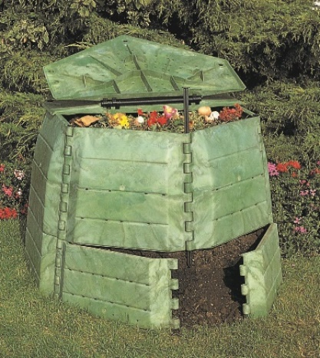
OBEC Úněšov
POZOR – možnost získat
DOMÁCÍ KOMPOSTÉRY ZDARMA

Obec Úněšov usiluje o zavedení kvalitního systému nakládání s komunálním odpadem, který by zaručoval ekonomickou únosnost jeho likvidaci a zároveň umožňoval jeho další využitelnost ve prospěch přírody i Vás občanů samotných, proto se rozhodla podat žádost o dotaci na realizaci projektu Kompostéry, která bude podána v rámci výzvy Operačního programu životní prostředí.
Hlavním cílem projektu je zapůjčení zdarma plastových kompostérů do domácnosti za účelem snížení množství biologicky rozložitelné složky odpadu ukládané do popelnic nebo na skládky. Uživatel kompostéru za cenu minimální práce získá kvalitní přírodní hnojivo.
Žadatelem a zároveň i majitelem kompostérů bude obec. Po uskutečnění dodávky kompostérů budou sepsány s občany smlouvy o výpůjčce zdarma na dobu 5ti let. Poté kompostéry přejdou zdarma do jejich vlastnictví.
Aby mohla být žádost obce o dotaci na pořízení kompostérů zpracována, je zapotřebí nejprve zjistit pomocí ankety, jaký bude o kompostéry zájem. K tomu slouží dotazník, který právě čtete. Proto žádáme všechny, kdo budou mít zájem o kompostér zdarma, aby včas odpověděli na otázky v tomto dotazníku. Pozdější požadavky nebude možné uspokojit.
Vyplnit dotazník můžete ručně a pak doručit na úřad obce nebo e-mailem na adresu: obec@unesov.cz
Cílem projektu je:
- snížit náklady na sběr a svoz komunálního odpadu na skládku (až 60% komunálního odpadu z domácností tvoří biologicky rozložitelný odpad, který je možné kompostovat)
- start separace biologického odpadu v rodinných domech (legislativní povinnost separovat biologický odpad – rok 2015)
- chránit životní prostředí v obci - podpora ekologických řešení, které jsou ekonomicky výhodné.
Co Je to Kompostování?
Kompostovaní je přírodní proces, při kterém dochází k proměně biologických odpadů působením mikroorganismů, vody a kyslíku na huminové látky. Zralý kompost je možno použít na zvýšení úrodnosti půdy na zahradě. Jedná se totiž o 100% přírodní hnojivo.
Kompostér
Ideální pomocník při kompostování. V kompostéru můžete už během jediné sezóny získat kvalitní kompost, protože významně urychluje proměnu bioodpadu. Bioodpad v něm nepáchne a kompostér působí esteticky.
Suroviny vhodné do kompostu:
Zbytky rostlin, plevele, květy, bramborové slupky, listí, posekaná tráva, rozdrcené dřevo, piliny, hobliny, kuchyňský odpad (káva, skořápky, slupky, kůstky, zbytky jídel), zemina z květin, trus a podestýlka drobných zvířat (kromě psů a koček), exkrementy hospodářských zvířat (omezené množství), sláma a jiné sklizené zbytky, popel z dřeva, novinový papír, karton, kůra stromů, hadry z přírodních tkanin.

SUROVINY NEVHODNÉ DO KOMPOSTU:
Plasty, sklo, kovové předměty, kameny, noviny, potištěný papír, pleny, olej a odpady nerostlinného původu.

Ke každému kompostéru bude přiložena brožura, jak správně kompostovat - ZDARMA.

Dotazník
DOMÁCÍ KOMPOSTÉRY ZDARMA

VYJÁDŘENÍ ZÁJMU MAJITELE DOMU POUŽÍVAT KOMPOSTÉR NA LIKVIDACI BIOLOGICKÉHO ODPADU
Vyplňte a křížkem zaškrtněte Vámi zvolené možnosti:
Kolika členná domácnost jste: | Kde bydlíte:
jednočlenná | Rodinný dům se zahradou
dvoučlenná | Velikost zahrady v m2………………………………
trojčlenná | Velikost sadu, louky apod v m2……………….
čtyřčlenná | Rodinný dům bez zahrady
pětičlenná a více | Bytový dům
 | Chata
V případě zájmu o domácí kompostér zdarma vyplňte počet kusů.
Typ kompostéru | Běžná cena | Příspěvek občana | Dotace | Mám zájem o (napište počet kusů)
PREMIUM 650*  Objem: 650 L  *Vhodný pro zahrady  cca 600 m2 | 2 600 Kč | 0 Kč | 2 282 Kč
PREMIUM 1 050*  Objem: 1050 L  *Vhodný pro zahrady  cca 1000m2 | 3 000 Kč | 0 Kč | 2 550 Kč
Jméno a příjmení:…………………………………………………………………………
Adresa trvalého pobytu:…………………………………………………………………..
Telefon/email:…………………………………………………………………………….…………………………………………
Podpis a datum ……………………………………………………….
Žádáme o předání vyplněného dotazníku nejpozději do 21.5.2018 na úřad obce písemně nebo elektronicky. Dodržení termínu je důležité pro včasné podání žádosti o dotaci ze strany obce na Státní fond životního prostředí!
Děkujeme za Váš čas věnovaný na vyplnění dotazníku

